Отчёт по лабораторной работе №2

Компьютерный практикум по статистическому анализу данных

Канева Екатерина, НФИбд-02-22

Содержание

Список иллюстраций

Список таблиц

# 1 Цель работы

Основная цель работы — изучить несколько структур данных, реализованных в Julia, научиться применять их и операции над ними для решения задач

# 2 Задание

* Используя Jupyter Lab, повторить примеры.
* Выполнить задания для самостоятельной работы.

# 3 Теоретическая часть

Julia - высокоуровневый свободный язык программирования с динамической типизацией, созданный для математических вычислений. Эффективен также и для написания программ общего назначения. Синтаксис языка схож с синтаксисом других математических языков, однако имеет некоторые существенные отличия.

Для выполнения заданий была использована официальная документация Julia.

Рассмотрим несколько структур данных, реализованных в Julia. Несколько функций (методов), общих для всех структур данных:

* isempty() — проверяет, пуста ли структура данных,
* length() — возвращает длину структуры данных,
* in() — проверяет принадлежность элемента к структуре,
* unique() — возвращает коллекцию уникальных элементов структуры,
* reduce() — свёртывает структуру данных в соответствии с заданным бинарным оператором,
* maximum() (или minimum()) — возвращает наибольший (или наименьший) результат вызова функции для каждого элемента структуры данных.

# 4 Выполнение лабораторной работы

Сначала я выполнила примеры с кортежами (рис. 1):

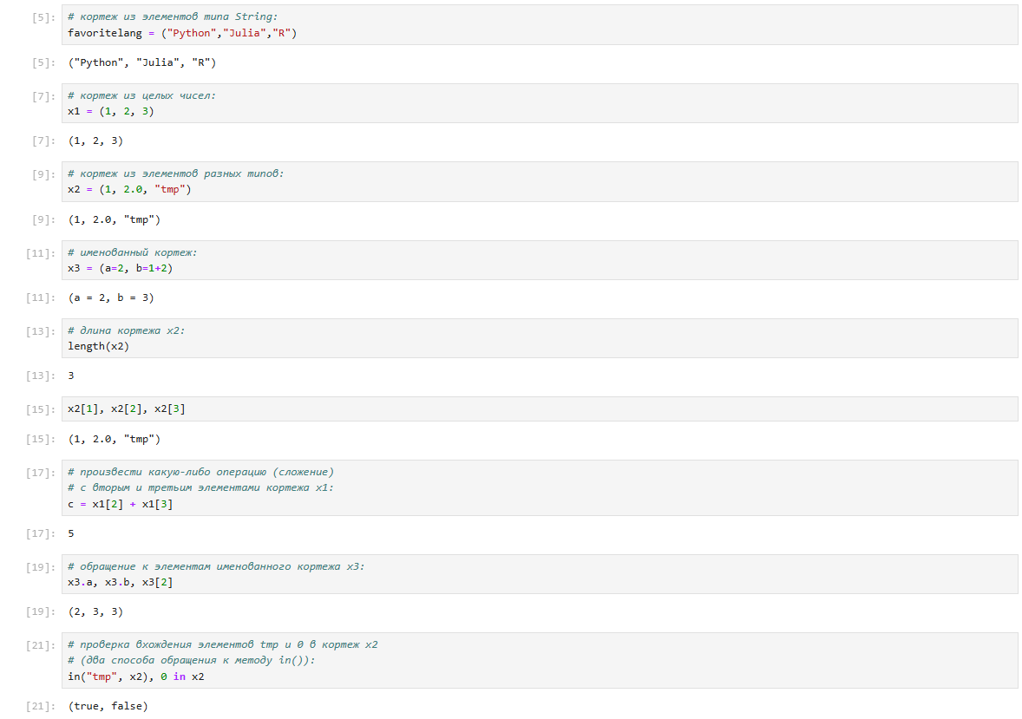

Рис. 1: Примеры с кортежами.

Потом я выполнила примеры со словарями (рис. 2):

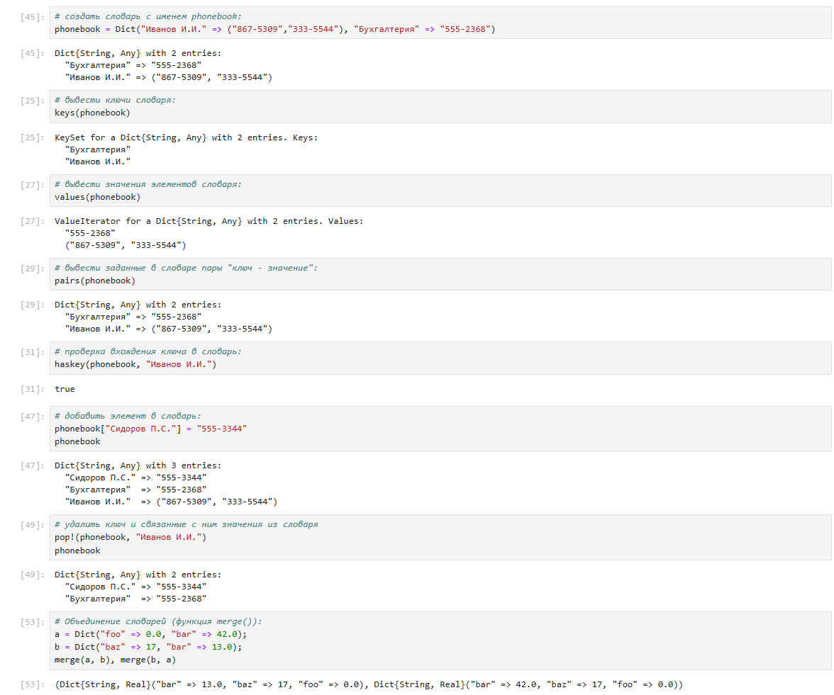

Рис. 2: Примеры со словарями.

Потом я выполнила примеры со множествами (рис. 3):

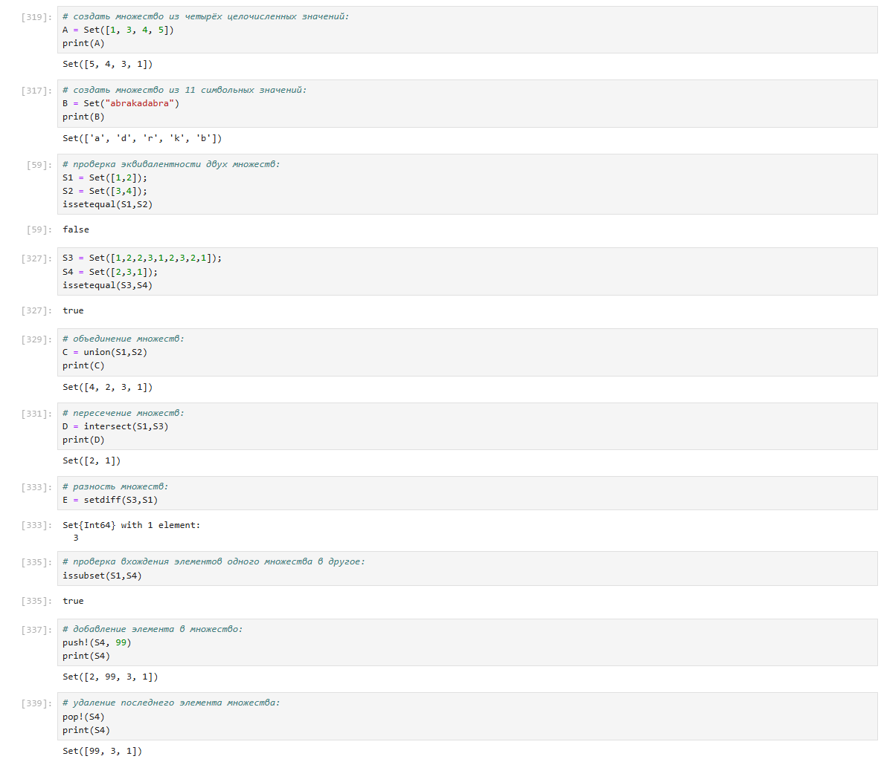

Рис. 3: Примеры со множествами.

Потом я выполнила примеры с массивами (рис. 4-9):

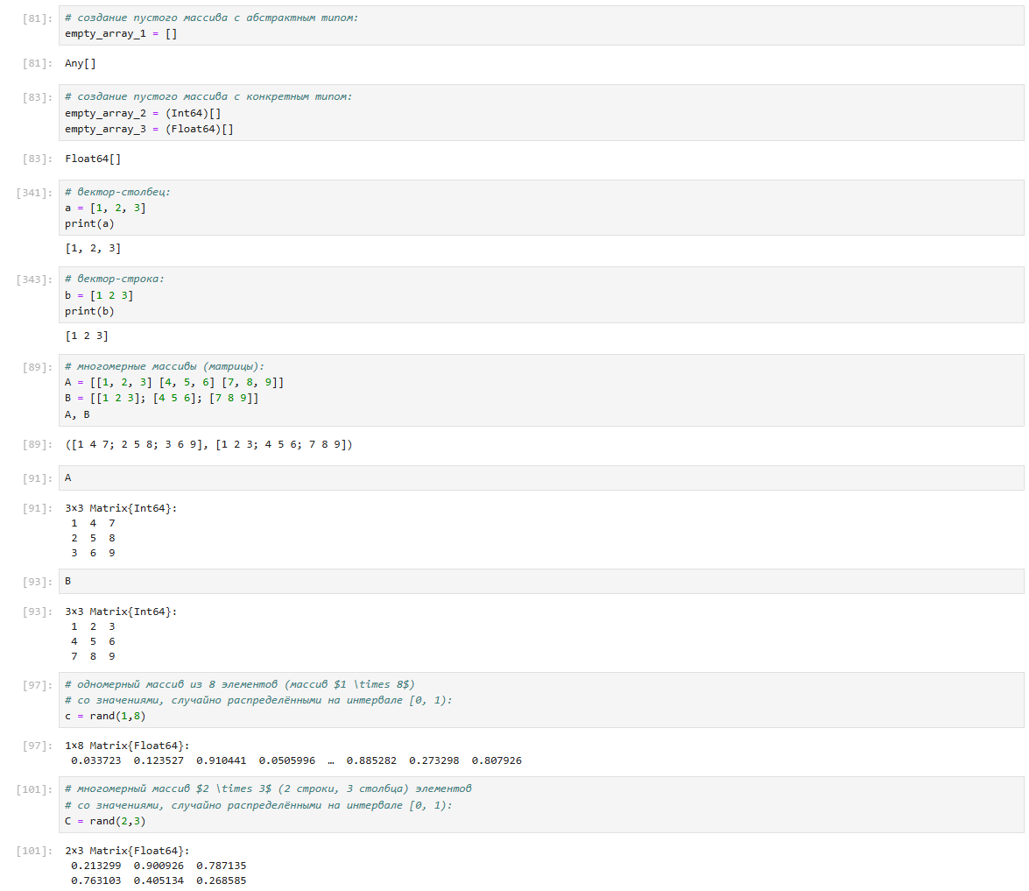

Рис. 4: Примеры с массивами 1.

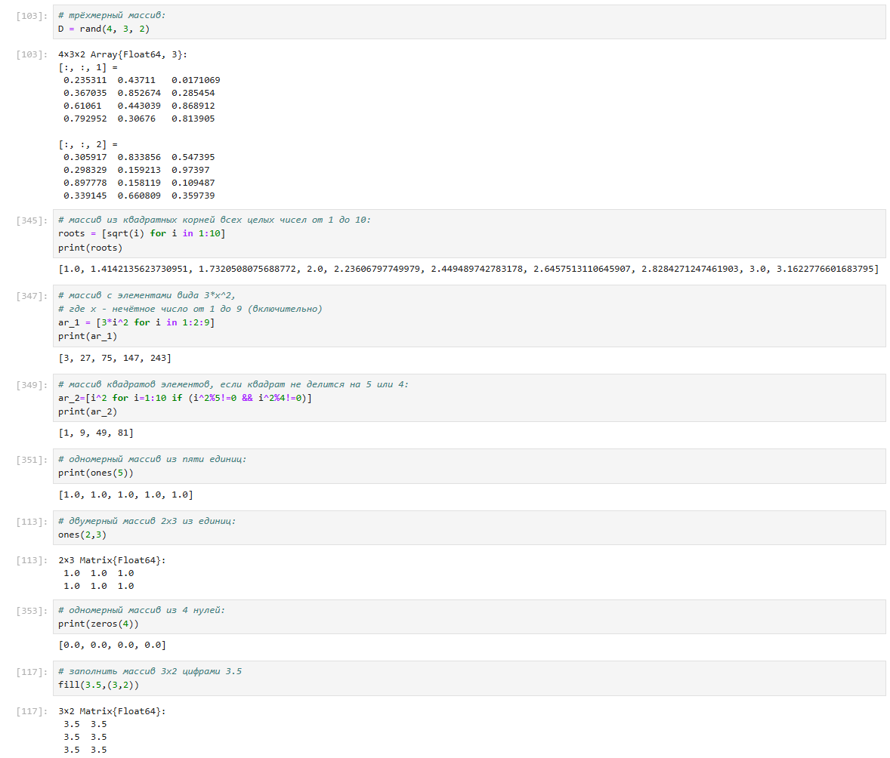

Рис. 5: Примеры с массивами 2.

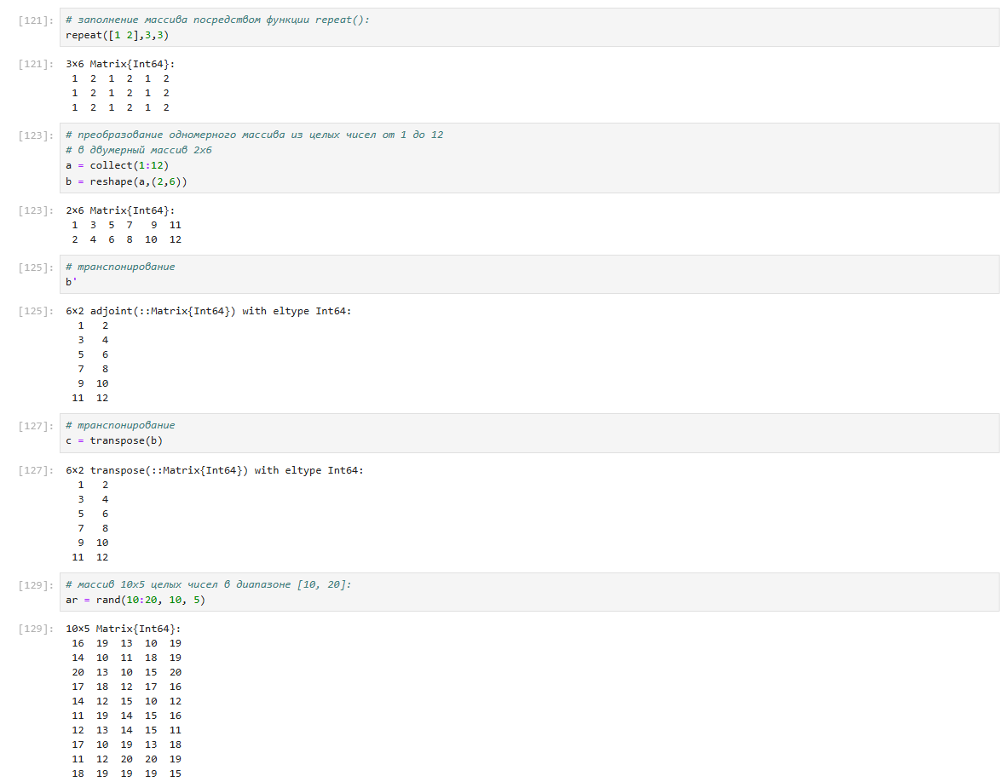

Рис. 6: Примеры с массивами 3.

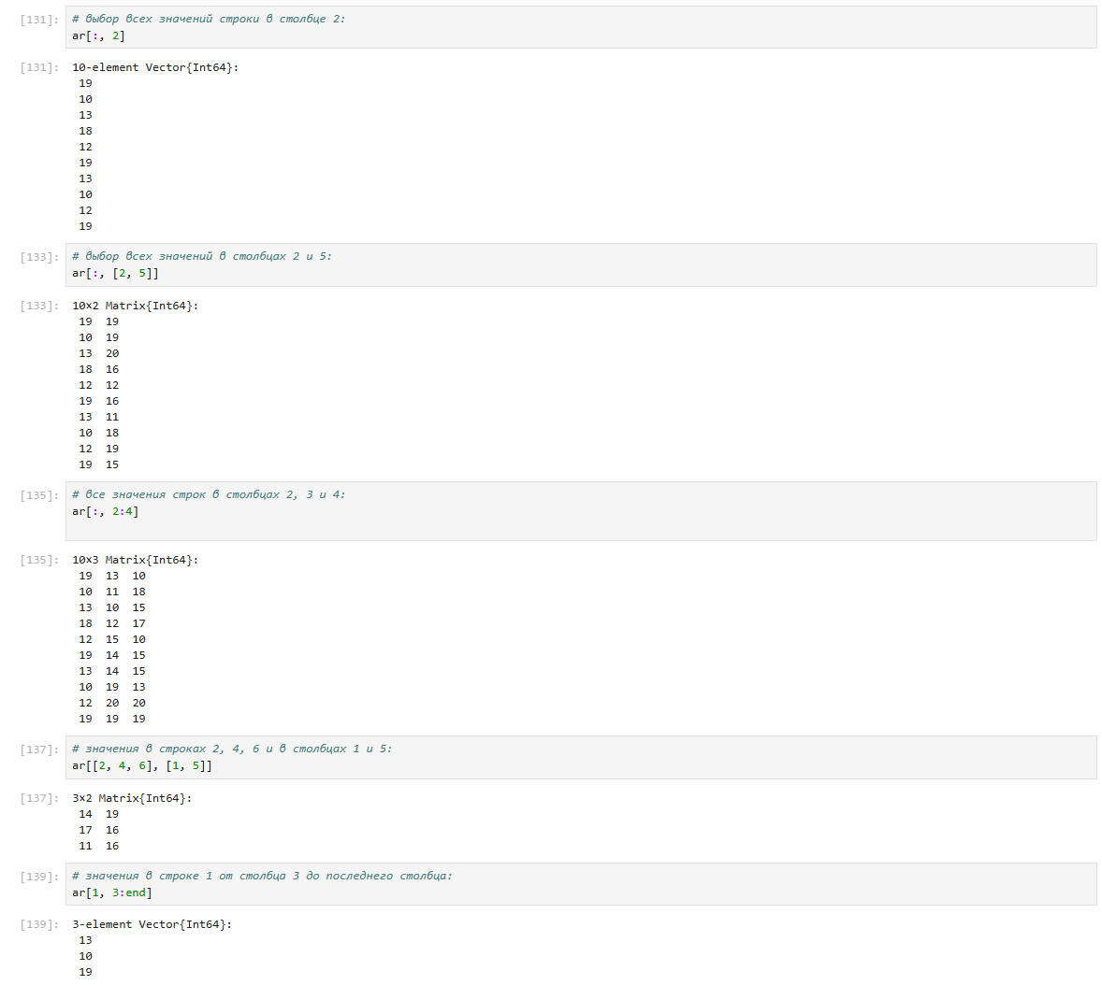

Рис. 7: Примеры с массивами 4.

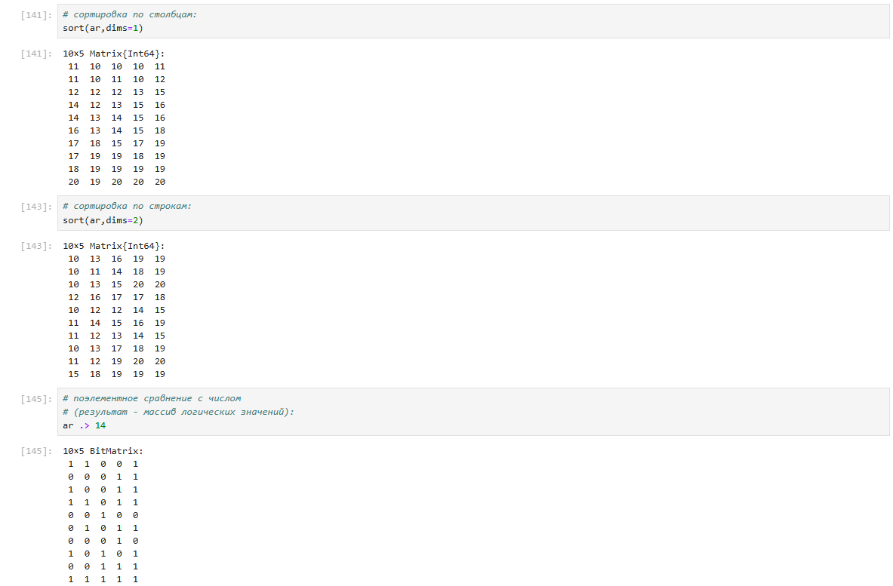

Рис. 8: Примеры с массивами 5.

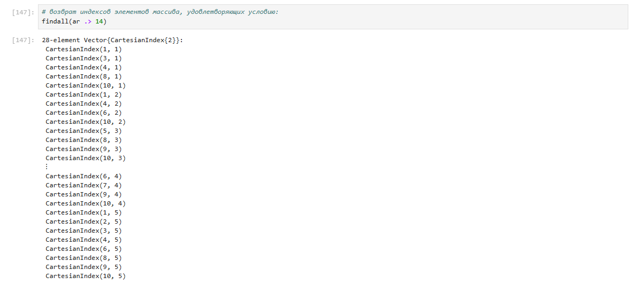

Рис. 9: Примеры с массивами 6.

Далее я приступила к выполнению заданий для самостоятельной работы.

1. Даны множества: . Найдём (рис. 10):

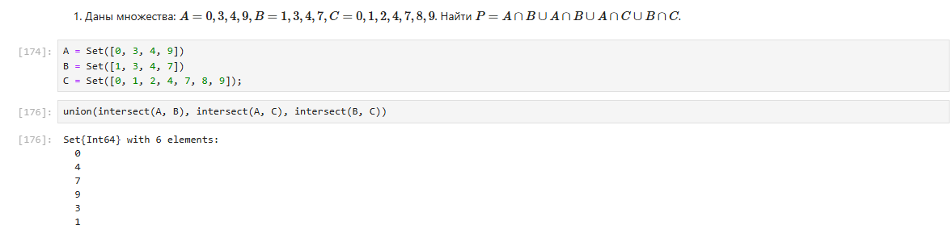

Рис. 10: Задание 1.

1. Приведём примеры с выполнением операций над множествами элементов разных типов (рис. 11):

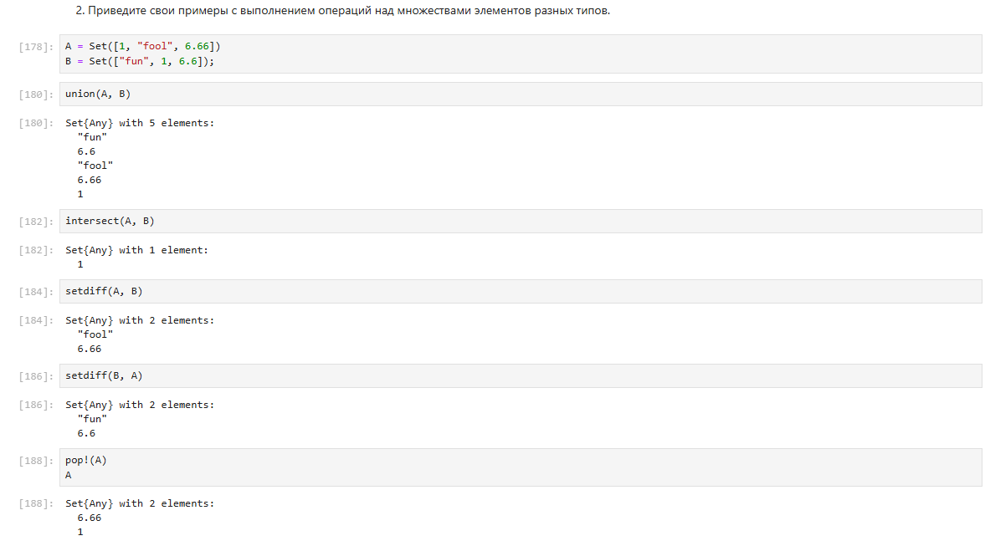

Рис. 11: Задание 2.

1. Создадим массивы разными способами (рис. 12-17):

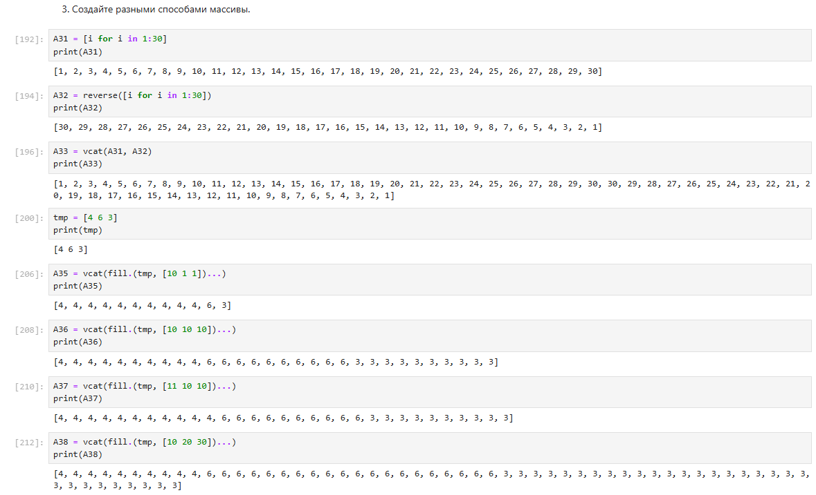

Рис. 12: Задание 3 (1-8).

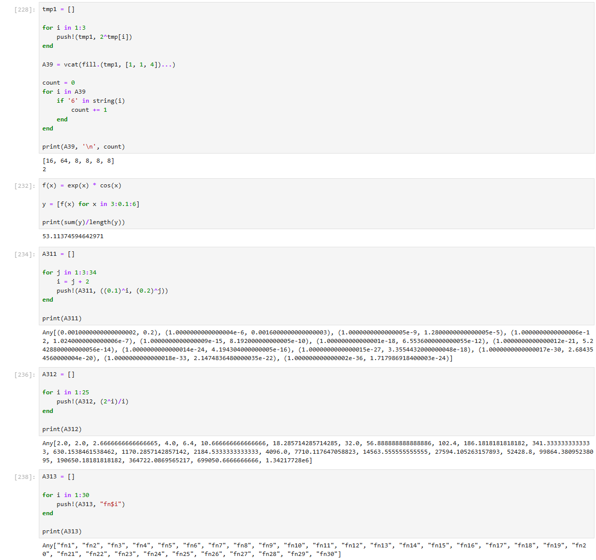

Рис. 13: Задание 3 (9-13).

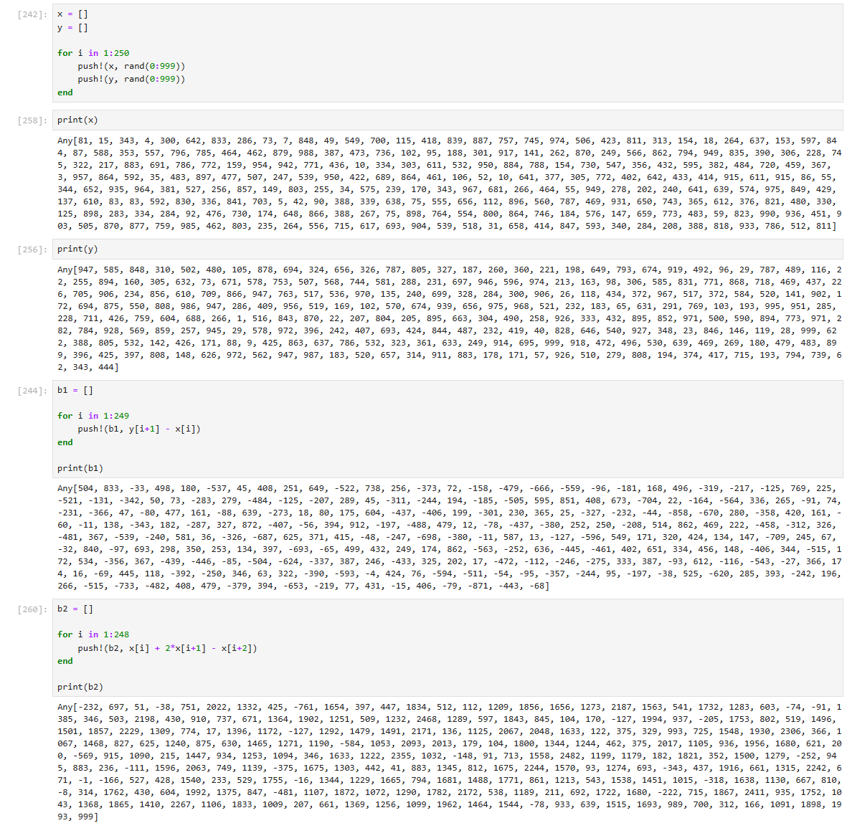

Рис. 14: Задание 3 (14.1-2).

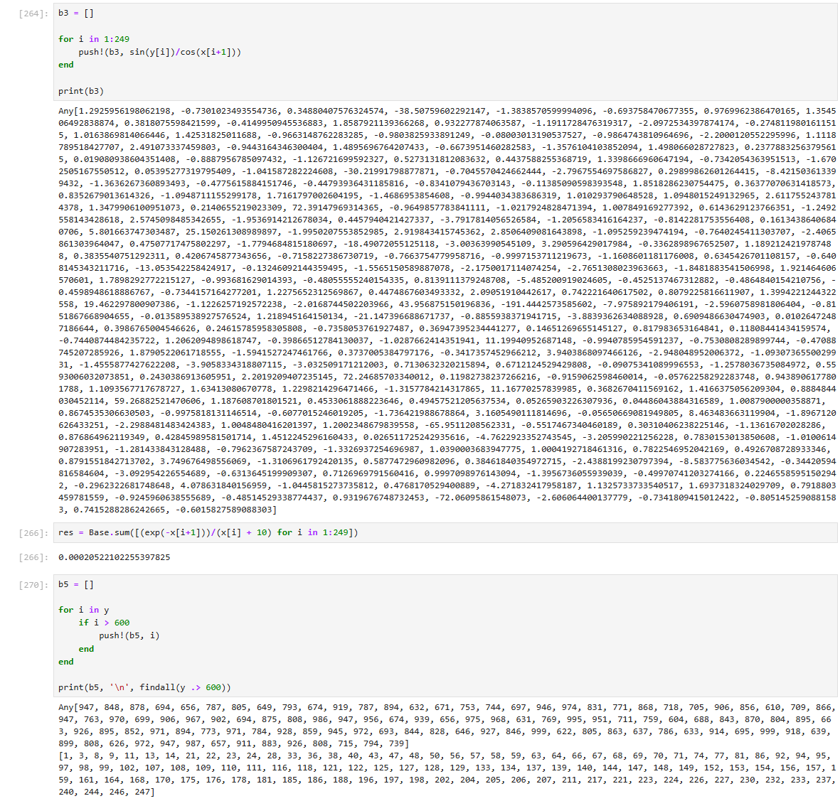

Рис. 15: Задание 3 (14.3-5).

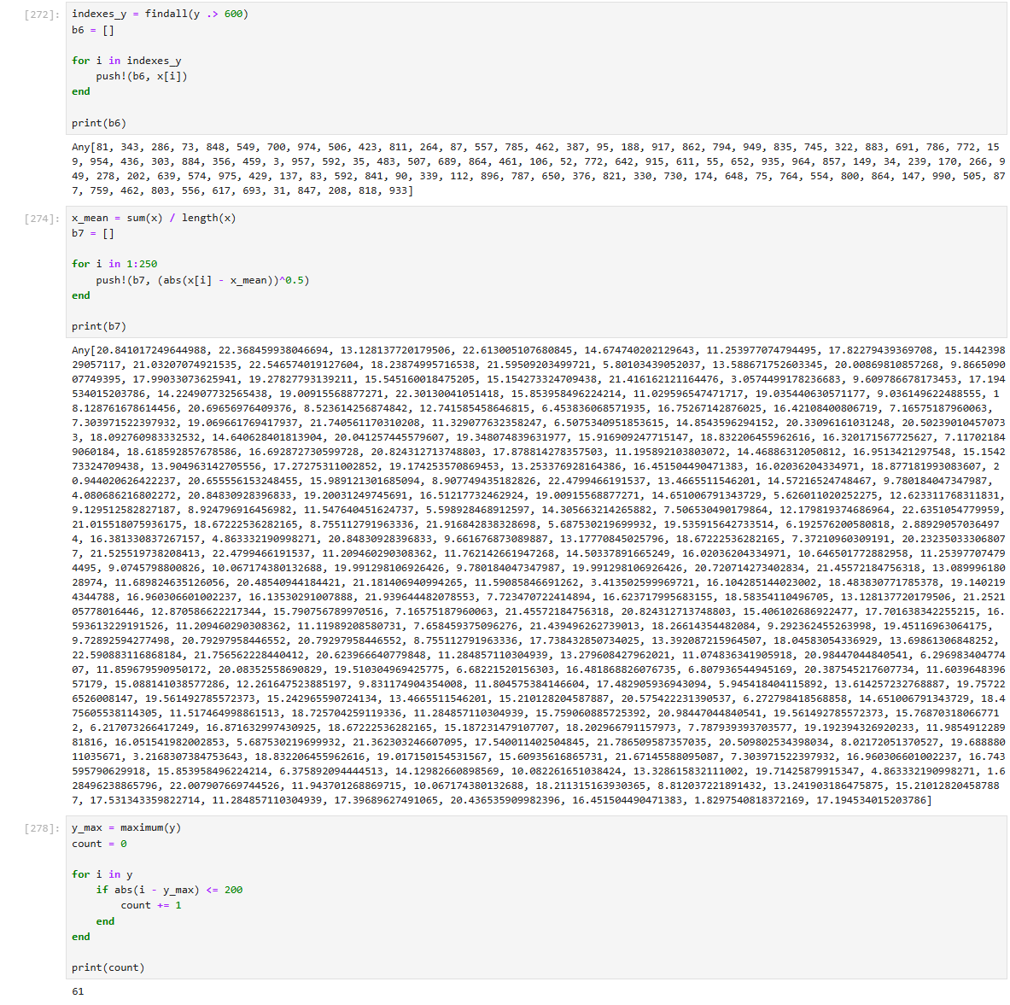

Рис. 16: Задание 3 (14.6-8).

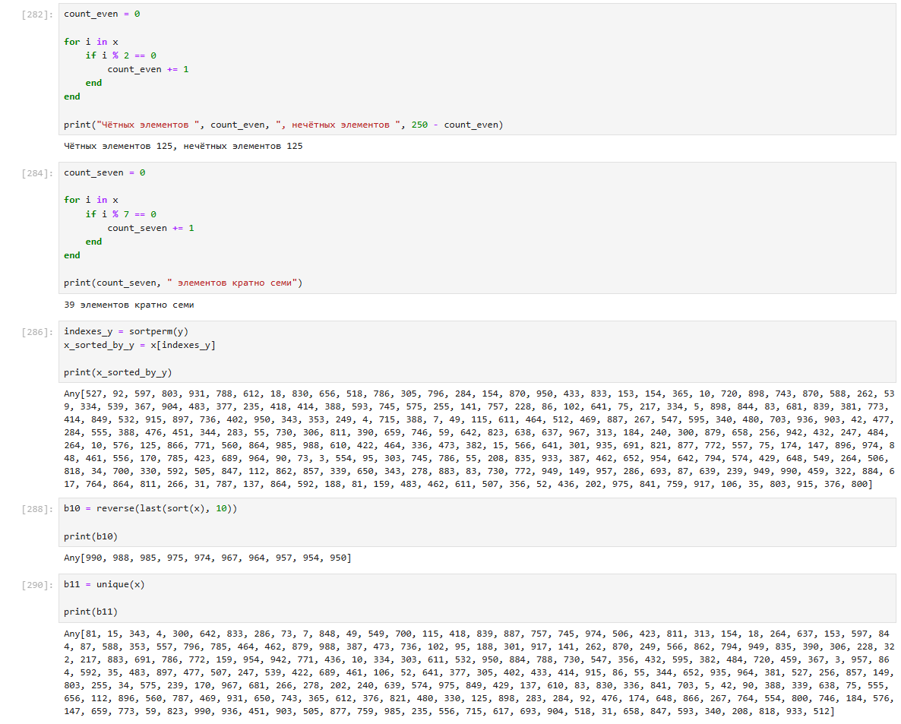

Рис. 17: Задание 3 (14.9-13).

1. Создадим массив squares, в котором будут храниться квадраты всех целых чисел от 1 до 100 (рис. 18).

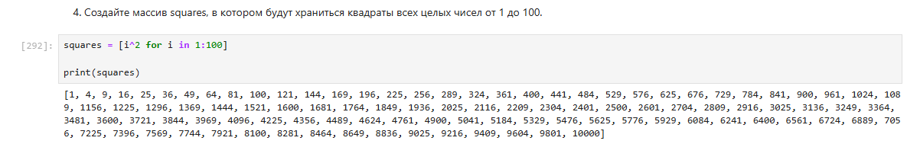

Рис. 18: Задание 4

1. Подключим пакет Primes (функции для вычисления простых чисел). Сгенерируем массив myprimes, в котором будут храниться первые 168 простых чисел. Определим 89-е наименьшее простое число. Получии срез массива с 89-го до 99-го элемента включительно, содержащий наименьшие простые числа (рис. 19).

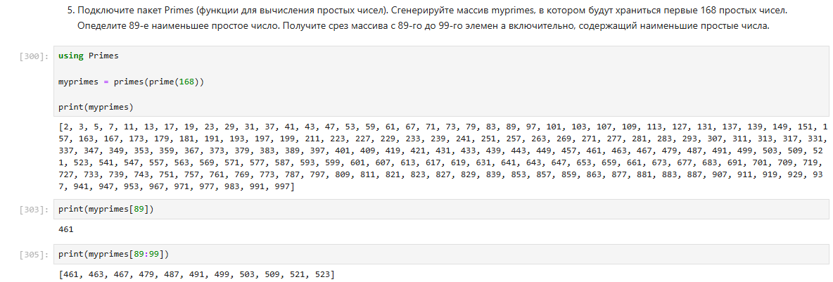

Рис. 19: Задание 5

1. Вычислим выражения (рис. 20).

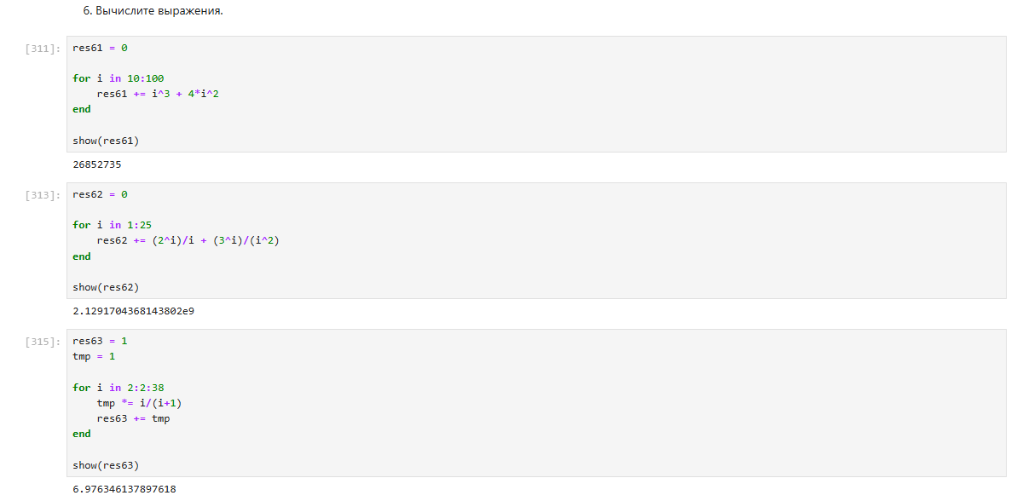

Рис. 20: Задание 6

# 5 Выводы

Изучила несколько структур данных, реализованных в Julia, научилась применять их и операции над ними для решения задач.